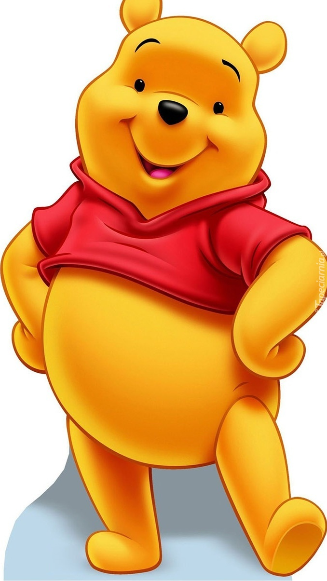

**„Dzieci listy piszą, a raczej rysują…”**

**Miejskie Przedszkole nr 34 im. Kubusia Puchatka i Jego Przyjaciół w Płocku**

**Serdecznie zaprasza do wzięcia udziału w II Ogólnopolskim Konkursie Plastycznym**

**„Napisz list do Kubusia Puchatka”**

**9 października 2020r. obchodzony jest Dzień Pisania Listów.**

**Taka forma komunikacji była kiedyś podstawą do kontaktu z drugim człowiekiem. Warto, aby dzieci przypomniały sobie, jak wygląda pisanie listów. Nie jest to jednak konkurs, w którym potrzebna jest znajomość liter. Zadaniem dzieci jest namalowanie listu, który będzie przedstawiał, jak spędzają one czas podczas jesieni. Kubuś Puchatek z wielką chęcią obejrzy te rysunki!**

**Cele konkursu z podstawy programowej**

1. Wspieranie wielokierunkowej aktywności dziecka poprzez organizację warunków sprzyjających nabywaniu doświadczeń w fizycznym, emocjonalnym, społecznym i poznawczym obszarze jego rozwoju.

2. Tworzenie sytuacji edukacyjnych budujących wrażliwość dziecka, w tym wrażliwość estetyczną, w odniesieniu do wielu sfer aktywności człowieka: mowy, zachowania, ruchu, środowiska, ubioru, muzyki, tańca, śpiewu, teatru, plastyki.

**Cele szczegółowe:**

I. Fizyczny obszar rozwoju dziecka.

- wykonuje takie czynności, jak: […] trzymanie przedmiotów jedną ręką i oburącz, małych przedmiotów z wykorzystaniem odpowiednio ukształtowanych chwytów dłoni, używa chwytu pisarskiego podczas rysowania.

II. Emocjonalny obszar rozwoju dziecka.

- przedstawia swoje emocje i uczucia, używając charakterystycznych dla dziecka form wyrazu.

IV. Poznawczy obszar rozwoju dziecka.

- wyraża swoje rozumienie świata, zjawisk i rzeczy znajdujących się w bliskim otoczeniu za pomocą komunikatów pozawerbalnych: tańca, intencjonalnego ruchu, gestów, impresji plastycznych, technicznych, teatralnych, mimicznych, konstrukcji i modeli z tworzyw i materiału naturalnego,

- wykonuje własne eksperymenty graficzne farbą, kredką, ołówkiem, mazakiem itp., tworzy proste i złożone znaki, nadając im znaczenie, odkrywa w nich fragmenty wybranych liter, cyfr, kreśli wybrane litery i cyfry na gładkiej kartce papieru, wyjaśnia sposób powstania wykreślonych, narysowanych lub zapisanych kształtów, przetwarza obraz ruchowy na graficzny i odwrotnie, samodzielnie planuje ruch przed zapisaniem, np. znaku graficznego, litery i innych w przestrzeni sieci kwadratowej lub liniatury, określa kierunki i miejsca na kartce papieru.

*Źródło: [prawo.sejm.gov.pl › isap.nsf › download.xsp › WDU20170000356](https://www.google.com/url?sa=t&rct=j&q=&esrc=s&source=web&cd=1&ved=2ahUKEwjI_vLnporlAhWHwMQBHXJDBNUQFjAAegQIABAC&url=http%3A%2F%2Fprawo.sejm.gov.pl%2Fisap.nsf%2Fdownload.xsp%2FWDU20170000356%2FO%2FD20170356.pdf&usg=AOvVaw2HyvHrxWJn-PiMgT3Moa51)*

**Regulamin konkursu**

Organizatorem konkursu jest Miejskie Przedszkole nr 34 im. Kubusia Puchatka i Jego Przyjaciół z Oddziałami Integracyjnymi w Płocku.

**1. Czas trwania konkursu**

Konkurs rozpoczyna się 9 października 2020r., zaś ostatnim dniem wysyłania prac jest 25 października 2020r. Wysyłka nagród, dyplomów i podziękowań odbędzie się w listopadzie 2020r.

**2. Uczestnicy**

Konkurs kierowany jest do przedszkoli. Do konkursu mogą przystąpić maksymalnie DWIE OSOBY Z DANEJ GRUPY.

**3. Tematyka i wykonanie pracy**

Zadaniem dzieci jest przygotowanie pracy plastycznej – listu, w której przedstawią, jak bawią się podczas jesiennej pory roku. List powinien być zatytułowany „Do Kubusia Puchatka” (ta część pracy może zostać przygotowana z pomocą nauczyciela) Technika pracy jest dowolna, format pracy: maksymalnie A4.

Praca powinna zawierać metryczkę: imię i nazwisko dzieci, nazwa i adres placówki, nazwa grupy, imię i nazwisko nauczyciela.

Prace przechodzą na własność organizatora i zostaną wystawione w placówce przedszkola.

**4. Kryteria oceniania**

Praca będzie oceniania pod względem walorów estetycznych oraz wizualnych. Ważnym punktem oceny jest również widoczna samodzielność i kreatywność dzieci w wykonanej pracy.

**5. Dyplomy i podziękowania**

Tegoroczna edycja konkursu przewiduje drobne upominki dla zwycięzców. Organizator zapewnia dyplomy dla najlepszych prac, zaś podziękowania otrzymają wszyscy uczestnicy konkursu. Dyplomy i podziękowania zostaną wysłane pocztą e-mailową. **Adres e-mail placówki proszę podać w formularzu zgłoszeniowym i dołączyć do pracy.**

**6. Adres do wysyłki prac**

Prace proszę wysyłać na adres: **Miejskie Przedszkole nr 34 im. Kubusia Puchatka i Jego Przyjaciół z Oddziałami Integracyjnymi w Płocku, ul. Harcerska 2 09-410 Płock**, z dopiskiem List do Kubusia Puchatka.

Dzieci wybranych grup z Miejskiego Przedszkola nr 34 w Płocku, proszone są o dostarczanie prac z metryczką do grupy Czerwonej, do koordynatorów konkursu: mgr Karoliny Żółtowskiej, mgr Marii Białaszek.

**7. Załączniki**

Opiekun uczestników konkursu proszony jest o wypełnienie zgody na przetwarzanie danych osobowych i odesłanie jej wraz z pracą.